冒泡排序和快速排序

产生不同规模和分布数据：

以待测排序数组的大小N为输入规模，固定N，随机产生20组测试样本。统计两种排序算法在10个样本上的平均运行时间。 分别以N=10, N=100, N=1000, N=10000, N=50000重复做实验。（총 20회*각Ni(i=1…5)*2종정렬알고리즘 = 200회반복）

图，表的方式画出T(n)的曲线：

在20个随机样本的平均运行时间于输入规模N的关系

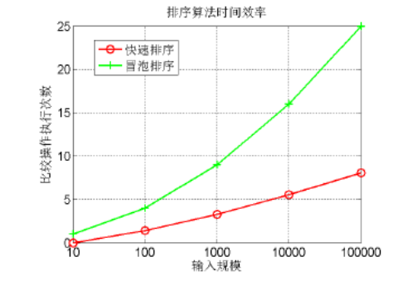

如图所示。

**冒泡排序O(n^2)**

|  |  |  |  |  |  |
| --- | --- | --- | --- | --- | --- |
| 实测（s） | N=10 | N=100 | N=1000 | N=10000 | N=50000 |
| 1(次) | 0.031 | 0.047 | 0.239 | 2.826 | 21.017 |
| 2 | 0.031 | 0.047 | 0.270 | 2.872 | 17.939 |
| 3 | 0.031 | 0.047 | 0.269 | 2.928 | 17.955 |
| 4 | 0.031 | 0.047 | 0.297 | 2.749 | 20.517 |
| 5 | 0.047 | 0.047 | 0.293 | 2.619 | 21.112 |
| 6 | 0.031 | 0.047 | 0.272 | 3.887 | 21.393 |
| 7 | 0.031 | 0.047 | 0.319 | 2.607 | 17.923 |
| 8 | 0.047 | 0.047 | 0.283 | 2.523 | 21.344 |
| 9 | 0.047 | 0.047 | 0.283 | 3.123 | 17.955 |
| 10 | 0.047 | 0.047 | 0.249 | 3.786 | 21.239 |
| **平均值** | **0.0374** | **0.047** | **0.2774** | **2.992** | **19.8394** |

**快速排序O(nlog n)**

|  |  |  |  |  |  |
| --- | --- | --- | --- | --- | --- |
| 实测（s） | N=10 | N=100 | N=1000 | N=10000 | N=50000 |
| 1(次) | 0.047 | 0.047 | 0.219 | 1.781 | 12.236 |
| 2 | 0.031 | 0.047 | 0.172 | 1.672 | 8.641 |
| 3 | 0.031 | 0.047 | 0.172 | 1.953 | 10.751 |
| 4 | 0.031 | 0.047 | 0.187 | 1.563 | 11.470 |
| 5 | 0.031 | 0.047 | 0.172 | 1.688 | 8.235 |
| 6 | 0.047 | 0.062 | 0.187 | 2.088 | 11.255 |
| 7 | 0.031 | 0.047 | 0.203 | 1.703 | 11.907 |
| 8 | 0.031 | 0.047 | 0.219 | 1.580 | 8.548 |
| 9 | 0.031 | 0.047 | 0.187 | 2.000 | 10.752 |
| 10 | 0.031 | 0.047 | 0.203 | 1.673 | 11.534 |
| **平均值** | **0.0342** | **0.0485** | **0.1921** | **1.7701** | **10.5329** |

理论于分析结果比较：

虽然时间复杂度各个是n^2和nlog n，但当数据规模扩大n倍时，并没有相应消耗时间n^2。

主要原因除了比较操作之外，赋值操作也随着n增加而增加。

数据比较极端情况下，赋值操作已经不能忽略不计，与此相比，用户的机器等其他因素造成的误差可以忽略不计。

对T(n)曲线分析、说明：